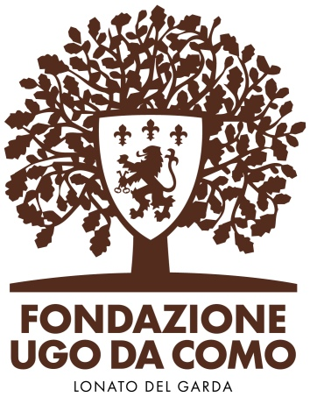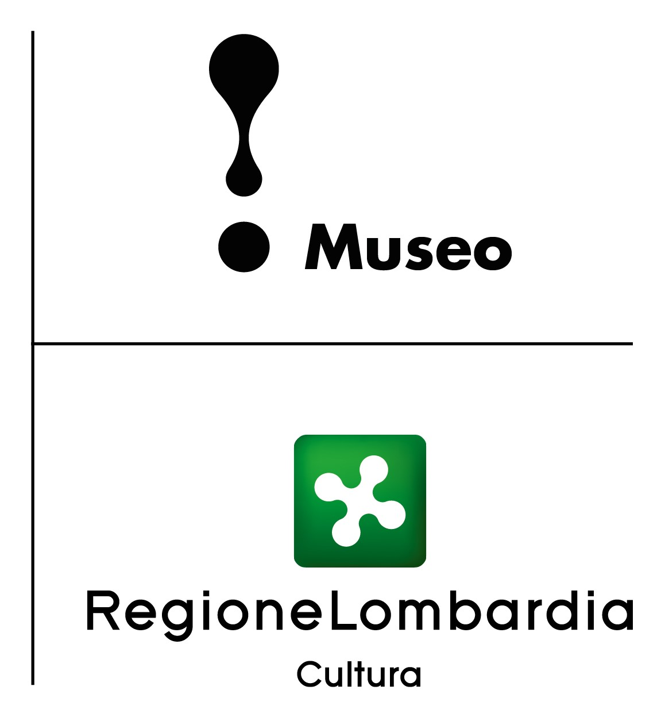

Alla Casa del Podestà di Lonato del Garda
il 27 e il 30 settembre si presentano due libri:
Quando fuori è buio di Flavio Nuccitelli
Il frutto più raro. La scoperta della vaniglia di Gaëlle Bélem

Due appuntamenti letterari, il 27 e il 30 settembre, alla Casa del Podestà di Lonato del Garda, all’interno del complesso monumentale della Fondazione Ugo Da Como.

Il 27 settembre, alle ore 17, i Giardini privati della Casa- museo ospiteranno la presentazione del secondo romanzo di Flavio Nuccitelli, Quando fuori è buio, edito da Fandango. L’autore dialogherà con Giulia Cuter.
Dopo Frenesia, Flavio Nuccitelli torna al romanzo per raccontare una generazione in transito, lontana dal futuro, incapace di decidere dei propri desideri. Un libro per tutti coloro che hanno appena scoperto di essere adulti.
La trama: a Roma, primo ventennio del nuovo millennio, si intrecciano le vite di Filippo, Giulia, Michele e Chiara che all’alba dei trent’anni si trovano tutti, ognuno a suo modo, intrappolati nella propria insoddisfazione. Filippo vive un’esistenza monotona, alienato dal lavoro in una grande azienda e dalla sua relazione con Giulia, piena di silenzi e incomprensioni. A volte, la notte, parla con dei ragazzi su un’app di incontri, anche se non accetta mai di incontrarli. Giulia, segretaria in uno studio legale, dalla vita ha ottenuto tutto quello che un tempo desiderava, eppure si sente invisibile, con un senso di vuoto che il confronto con i profili social delle sue amiche di un tempo non fa che alimentare. Durante una cena con amici annuncia che lei e Filippo stanno provando ad avere un figlio, peccato Filippo non ne fosse informato. Per Michele, che vive nello stesso palazzo di Filippo e Giulia e trascorre le sue giornate in un torpore esistenziale, partecipare a funerali di sconosciuti è il modo per sentirsi parte di qualcosa. Spinto dalla sua analista, decide di ricominciare a dipingere, potrebbe finalmente essere il suo riscatto. Intanto, Chiara, migliore amica di Michele e dottoranda universitaria, lotta contro l’accademia che la sfrutta senza riconoscerne il valore. Quando il professore con cui lavora le nega l’assegno di ricerca promesso, Chiara dovrà fare i conti col fatto che forse ha sempre visto le cose dal punto di vista sbagliato. Una sera, per caso, i loro destini si intrecciano, dando una svolta imprevista alle loro esistenze.

Flavio Nuccitelli (Roma, 1988) durante l’università ha lavorato nella redazione di alcuni programmi TV: Parla con Me, The Show Must Go Off, Gazebo e Propaganda Live. Dal 2016 ha lavorato come story editor per Wildside, dove si è occupato di serie internazionali (The Miracle e Anna di Niccolò Ammaniti, We Are Who We Are di Luca Guadagnino) e lungometraggi (Le otto montagne, Limonov, Come un gatto in tangenziale). Dal 2018 insegna alla Scuola Holden. Attualmente lavora come sceneggiatore, autore di documentari (DI4RI 2, Ultimo – Vivo coi sogni appesi, Illuminate, Un posto al sole, Achille Lauro: No Face 1, Romolo e Giuly 2), e autore TV (La TV delle Ragazze 2018, Stati Generali, Lui è peggio di me, CCN: Il Salotto di Michela Giraud). Nel 2021 è uscito Frenesia, il suo primo romanzo per Fandango Libri, vincitore del Rainbow Award 2022 nella sezione Cultura. Nel 2024 Stampede Ventures, società di produzione statunitense, ha opzionato i diritti del libro per realizzarne una serie TV.

Il 30 settembre, alle ore 17.30, nella Sala della Vittoria della Biblioteca della Casa del Podestà, sarà invece ospite l’autrice Gaëlle Bélem che, in dialogo con Lorenzo Rossotti, presenterà Il frutto più raro. La scoperta della vaniglia, edito da Edizioni e/o. Nata sull’isola della Réunion, Gaëlle Bélem nel 2020 ha pubblicato il suo primo romanzo, Un monstre est là, derrière laporte, Grand prix du roman métis e premio André Dubreuil – SGDL per il primo romanzo. Il frutto più raro è il suo secondo romanzo.

La trama: nel XIX secolo, sull’isola della Réunion, nasce un ragazzo creolo, Edmond. I genitori vorrebbero che crescesse allegro nei pressi delle piantagioni di canna da zucchero, spirito libero, ma la sfortuna ha progetti diversi per lui. Tanto per cominciare fa di Edmond uno schiavo, poi lo rende orfano, infine si assicura che venga su analfabeta. La sua vita si preannuncia un inferno, ma il bambino ha l’impareggiabile talento di sfatare i pronostici. Raccolto ed educato da un botanico appassionato di orchidee, Edmond si rivela un prodigio non appena mette piede in un giardino. 1841. A dodici anni, vivace e furbo come pochi, Edmond fa una delle più straordinarie scoperte del mondo, trova un nuovo frutto, un nuovo aroma, il più buono, il più conosciuto, il più amato ancora nel XXI secolo: scopre il sistema per impollinare a mano i fiori della preziosa orchidea che dà il frutto della vaniglia. Per il mondo è una rivoluzione culinaria. Per Edmond, nato con il colore di pelle sbagliato nell’epoca sbagliata, è un evento molto più grande di lui, di cui a stento intuisce la portata. Una storia vera, commovente, divertente e movimentata che, oltre a fare luce su una spezia di uso comune di cui ignoriamo tutto, dà uno spaccato vivido e a tratti ironico di quello che era il mondo coloniale negli ultimi anni dello schiavismo con molta lucidità, senza mai cedere al facile sentimentalismo.

Informazioni - Fondazione Ugo Da Como
Via Rocca, 2 - Lonato del Garda (Brescia)
Tel. 0309130060 - www.fondazioneugodacomo.it

Ufficio Stampa - Studio Agorà - tel. 0481 62385 - www.studio-agora.it - agora@studio-agora.it

